Filtro para sub-woofer
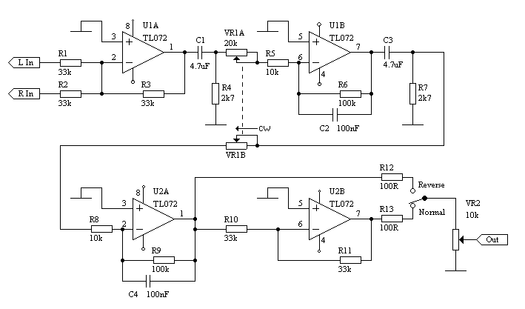
Con este amplificador podremos atacar correctamente un sub-woffer a partir de dos canales estereo. Mas abajo podréis observar la curva de respuesta del amplificador.
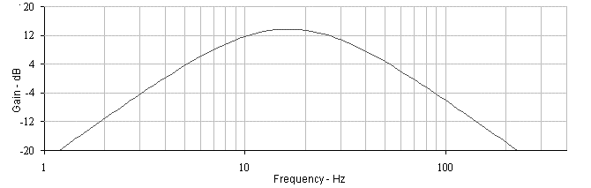

Alimentación :
    - V max: simétrica +/- 15V DC
    - I max: 1A

